今晚22:00《这就是中国》听张维为教授谈谈亚洲的智慧

[这就是中国](javascript:void(0);)

**这就是中国**

微信号 mhshHome

功能介绍 东方卫视《这就是中国》节目官方账号 每周一晚22:00东方卫视播出

2021-04-26[原文](https://mp.weixin.qq.com/s?__biz=MzA5NTI5ODk3NA==&mid=2651171284&idx=1&sn=adb71c25f3ce335a5e4d69461dad4198&chksm=8bb07d25bcc7f433ea2c9c76b49f8c4a08b9dcf84174cf700167f91d4f6104cbe1e9367f29a6&scene=27#wechat_redirect&cpage=25)

收录于话题

点击上方“蓝字”，发现更多精彩。

**让我们一起读懂中国，读懂世界**

2020年一场新冠疫情袭来，亚洲国家总体的应对表现要明显地好于西方国家，这背后是因为亚洲国家的治理有着它的逻辑，我们称之为亚洲的智慧或者“亚洲价值观”。

**今晚22：00**

**东方卫视《这就是中国》（98期）**

**主题：“亚洲的智慧”**

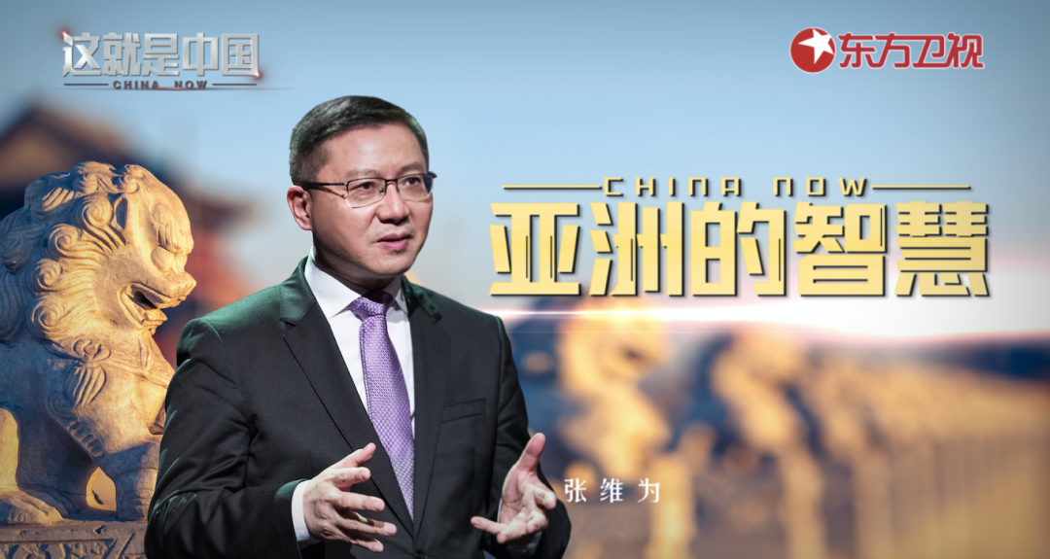

张维为教授将携手复旦大学中国研究院研究员宋鲁郑先生，带领观众一起了解“亚洲价值观”的定义由来，讲述亚洲的智慧。

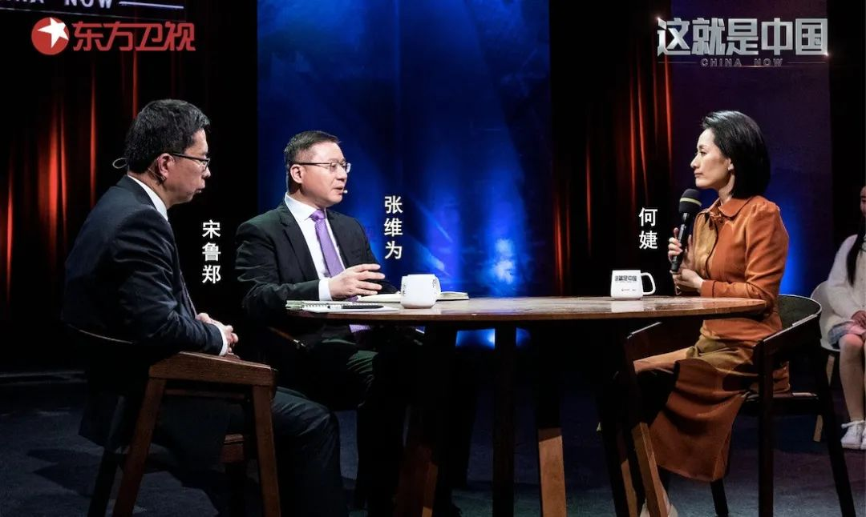

“说“亚洲价值观”主要包括以下那么几点：一是社会与国家利益优先于个人利益；二是民主的目标是实现好政府；三是政府和人民之间是互相信任的关系；四是和谐比冲突更有利于国家的发展和人民的幸福；五是国家之本在于家庭；六是国家要尊重个人；七是不同的宗教应该互相补充，和谐相处。”“李光耀认为这些价值观主要是来源于中国儒家文化的传统，同时也有些现代的成分，包括对个人权利的尊重、对市场经济的接受等等，但‘亚洲价值观’与西方价值观的差别主要在于，即使这些价值是谁都想有的，大家都认同的，但它的优先排列的顺序是不一样的。那么在‘亚洲价值观’中，族群、社会、家庭利益是比较优先的，而不是西方那种个人自由权利优先的，这是最大的差别。”

张维为教授将带领观众回顾上世纪90年代国际上关于“亚洲价值观”的一场讨论，讲述新加坡前总理李光耀、马来西亚前总理马哈蒂尔等人对亚洲智慧的阐述与观点。同时，张维为教授还将从人类社会的角度去观察亚洲智慧，以1997年亚洲金融危机、2008年美国金融海啸，以及2020年新冠肺炎疫情等大事件为例，对比“亚洲价值观”与西方价值观，解读“亚洲价值观”的优势以及重要性。

“由于历史和文化的原因，不同文明的价值观肯定是有差异的。我在法国生活了二十多年，中西方价值观的对比我有三点感受。第一，确实我们中西方都有相同的价值观的一部分；第二点就是有些价值观理念，我们双方都有，但是排序不一样；第三个体会，就是中西方的价值观不仅有差异，更突出的是对待价值观的方式不一样。”宋鲁郑将从自身经历与体会出发，分析中西方价值观的差异，并探讨中国该如何回应西方价值观的攻击。

圆桌讨论环节，张维为教授和宋鲁郑还将解答“如何看待突破了文明圈的这种文化内战现象”等观众问题。今晚22:00敬请锁定东方卫视，与张维为和宋鲁郑一起了解亚洲的智慧。

**讲中国故事，讲我们的故事**

**东方卫视《这就是中国》**

**每周一晚22：00**

### 精选留言

用户设置不下载评论